RIWAYAT HIDUP

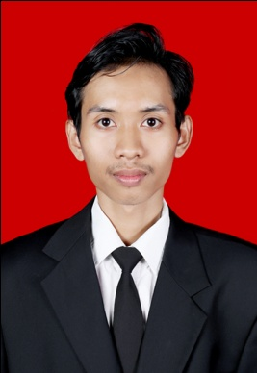
SAEF AL DAULA, Lahir pada tanggal 29 Mei 1994 di Jl.Balang toa kalukuang, Kec.Binamu Kab. Jeneponto Anak pertama dari lima bersaudara, putra dari pasangan Ayahanda H. Arsyad dan Ibunda Hj. Syamsiah Penulis memeluk agama islam. Penulis mengawali pendidikannya di SD Negeri 22 Kalukuang Tahun 1999 dan lulus pada Tahun 2005. Pada tahun yang sama melanjutkan pendidikannya di SMP Negeri 2 Binamu lulus pada tahun 2009. pada tahun yang sama penulis melanjutkan Pendidikan sekolah menengah atas di tempuh di SMK Muhammadiya 2 Makassar pada Tahun 2009-2012. Pada tahun yang sama Penulis melanjutkan studinya pada Jurusan Pendidikan Luar Biasa (S1-PLB) Fakultas Ilmu Pendidikan Universitas Negeri Makassar.

